**WYNIKI I ETAPU WOJEWÓDZKIEGO KONKURSU   
Z JĘZYKA ANGIELSKIEGO „ENGLISH CHALLENGE”**

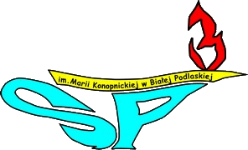 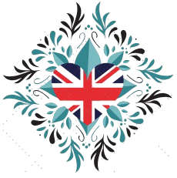 https://lh5.googleusercontent.com/ZoW0O-a5ALV-QRUDfZ9fnPsqJWoFgtGRwdqs8lm8cBhLpP1777FYpKm4UqoHxGj44IucF3Yol99x67M9Q6FR3gmRejSgJhkQAyH8azs4Ooff75sXBf8lzcPPeuUrnnhu3KEgX5GM

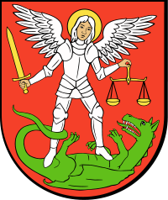 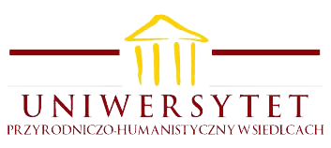 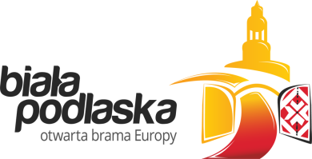

**Konkurs organizowany przez Szkołę Podstawową nr 3   
im. Marii Konopnickiej w Białej Podlaskiej   
pod honorowym patronatem:   
Prezydenta Miasta Biała Podlaska   
i JM Rektora Uniwersytetu Przyrodniczo Humanistycznego   
w Siedlcach.**

I etap Wojewódzkiego Konkursu z Języka Angielskiego   
„ENGLISH CHALLENGE” odbył się 14.05.2021 r. online.  
Wzięło w nim udział 440 uczestników z 42 szkół z województwa lubelskiego. Z naszej szkoły wzięło udział 5 uczniów.

**Z wielką radością ogłaszamy, że do II etapu (finału)   
zakwalifikowali się następujący uczniowie:**

Maja Kucia kl. 5,

Łukasz Zięba kl.6,

Wiktoria Pęk kl.6,

Piotr Powęska kl.6,

Adam Sakłak kl.6.

**II etap konkursu odbędzie się online w piątek 21.05.2021 r.**   
 **w reżimie sanitarnym z uwzględnieniem wytycznych MEN i GiS.**

Do dnia 19.05.2021 r. uczestnicy konkursu zostaną powiadomieni   
o godzinie przeprowadzenia II etapu konkursu.

Organizator wraz z koordynatorami konkursu pragną zapewnić bezpieczne oraz jednakowe warunki przeprowadzenia konkursu   
dla wszystkich uczestników, mając na uwadze ich dobro, równe szanse dla wszystkich, samodzielną pracę oraz obiektywne i rzetelne wyniki konkursu.

**Serdecznie dziękujemy wszystkim uczestnikom konkursu.**

**Gratulujemy finalistom i życzymy dalszych sukcesów.**

***Koordynatorzy konkursu:   
mgr Monika Hołub i p. Patrycja Paszkowska***

**Sponsorami atrakcyjnych nagród rzeczowych są:**

